Условные обозначения:
- Серым цветом выделены ответы учеников.
- Рубленым шрифтом выделен текст конспекта урока, который ученики записывают в тетрадь.

Тема: «Многообразие путей познания мира» – § 23 УМК под ред. Л. Н. Боголюбова (углубленный уровень). |  |  |  |  |  | Класс: 10.
Тип урока: урок открытия новых знаний, обретения новых умений и навыков.
Форма урока: лекция с элементами беседы.
Цели урока | Образовательная |  | Развивающая |  | Воспитывающая
 | Продолжить формирование представлений о разных способах познания мира: мифе, религии, житейском знании, искусстве, науке, паранауке. |  | Продолжить формирование навыков работы с текстом, выполнения логических операций анализа, сравнения, обобщения, оперирования понятиями, монологической устной формы речи, волевой саморегуляции и рефлексии деятельности. |  | Продолжить формирование учебной мотивации, осознания границ собственного знания и «незнания».
Результаты освоения урока | Личностный |  | Метапредметный |  | Предметный
 | - определять границы собственного знания и «незнания»;  - ценностно относиться к учению, самообразованию. |  | Регулятивные:  - контролировать и корректировать свою деятельность;  - проводить рефлексию.  Познавательные:  - работать с текстом;  - выполнять логические операции анализа, сравнения, обобщения; оперировать понятиями.  Коммуникативные:  - оформлять свои мысли в устную речь;  - слушать и учитывать мнение другого. |  | - иметь представление об особенностях мифа как способа работы ума и фольклора;  - иметь представление о понятиях религии и светского, проблематичности разделения религиозного и светского;  - иметь представление о понятиях житейского знания и здравого смысла, их различиях в разных культурах;  - иметь представление об искусстве как производстве художественной реальности;  - иметь представление об отличиях паранаучных теорий от научных.
Содержание деятельности на уроке
Этап (время) |  | Учитель |  | Ученик |  |  | Приемы, методы. Слайд презентации
Организационный момент – 5 минут (13.05-13.10). |  | Здравствуйте, садитесь. Сейчас мы напишем тест по теме «Истина». Засекаю 5 минут на повторение конспекта предыдущего урока. |  | Ученики здороваются с учителем, организовывают рабочее место. Повторяют конспект в тетради. |  |  | Презентация: слайд № 1.
Проверка домашнего задания – 5 минут (13.10-13.15). |  | Время на выполнение теста – 5 минут.  Вариант 1  1) Истина – это знание, соответствующее свойствам познаваемого предмета.  2) Только относительная истина выявляет закономерности и законы, по которым функционируют изучаемые объекты.  3) Практика, по мнению ряда философов, является основным критерием истины.  4) Единственным критерием истинного знания является авторитетный источник информации.  5) Абсолютная истина, в отличие от относительной истины, представляет собой исчерпывающее знание о предмете.  Ответ: 135.  Вариант 2  1) Объективность истины проявляется в её соответствии интересам познающего субъекта.  2) Единственный критерий истины — соответствие существующим научным теориям.  3) B научном познании абсолютная истина является идеалом, целью.  4) Относительная истина — это неполное, неточное знание, соответствующее определённому уровню развития общества, зависящее от определённых условий, места, времени и средств получения знаний.  5) Истинным можно считать лишь то знание, которое соответствует объекту познания.  Ответ: 345. |  | Ученик по поручению учителя раздает тетради для проверочных работ.  Ученики выполняют тест. Когда тест решен или время на его выполнение закончилось, сдают тетради и задания. |  |  | Тест.
Усвоение знаний и развитие УУД |  | План урока – 3 мин (13.15-13.18)
 |  | Запишем тему урока: «Многообразие путей познания мира»  Перед вами план урока. Эту схему надо зарисовать. Пути (или способы) познания – это не отражения какого-то одного мира, а фактически разные реальности, разные миры. Например, в быту мы не думаем научными категориями (когда варим кашу, не думаем об удельной теплоемкости). Точно так же мы в быту говорим и ведем себя не так, как в кино.  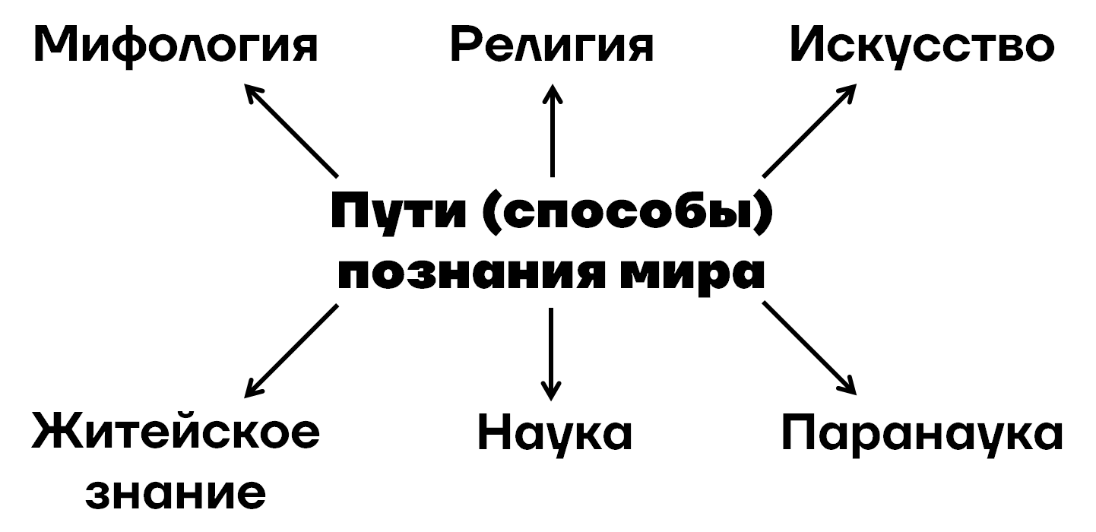 |  | Ученики записывают число и тему урока.  Ученики знакомятся с планом урока, переписывают схему в тетрадь. Слушают объяснение учителя. |  |  | Презентация: слайд № 1.  Презентация: слайд № 2.  Объяснение, работа со схемой.
 |  | Мифология – 5 мин (13.18-13.23)
 |  | Запишем: Миф в образной форме содержит представления о мире, человеке, сверхъестественном. В мифе нет логичных объяснений.  Миф существует в устной форме и всегда в разных вариантах, которые рассказываются в разных местностях (есть отличия сюжета у разных сказителей). Если миф (например, сказку о Курочке Рябе) записать и включить в учебник литературы, унифицировать, то жизнь мифа на этом прекратится.  В мифе действует другая логика. Посмотрите на пример мифа о происхождении смерти (конибо – индейцы Южной Америки; Большое Магелланово облако – галактика):  Конибо (Перу)  Большое Магелланово облако – ягуар, который держит в когтях олененка; в начале мира ягуар погнался за олененком, который побежал по дороге жизни, схватил; это была первая победа смерти над жизнью.  Как тот факт, что когда-то ягуар съел олененка, относится ко всем людям и животным? В мифе вместо причинно-следственных связей прецедент (знаете, что такое прецедент?) – что-то когда-то произошло впервые и поэтому повторяется.  Еще в мифах связаны для нас различные вещи: портрет равен тому, кто на нем изображен, имя равно вещи. Вы, наверное, слышали о магии с фотографиями или куклами или родители запрещали о чем-то говорить из страха, что так и сбудется.  Миф – это не только фольклор экзотических народов о богах и героях. Миф – это способ о чем-либо говорить (рассказ, где нет причинно-следственных связей). Устроена как миф может быть и реклама, в которой лекарство действует магическим образом (вы покупаете не лекарство, а здоровье и молодость). В политических кампаниях и пиар-акциях знаменитостей формируется миф о герое. |  | Ученики записывают характеристику мифа в конспект в тетради, слушают объяснение учителя.  Ученики читают миф и предлагают свои объяснения логики создателей мифа. |  |  | Презентация: слайд № 3.  Презентация: слайд № 3.  Фронтальный опрос, объяснение, беседа, работа с текстом.
 |  | Религия – 3 мин (13.23-13.26)
 |  | Запишем: Религиозное познание: основным элементом является вера в сверхъестественное.  Знаете ли вы, что такое секулярное? Понятия «религия» и «светское» (или секулярное), само это разделение философы ввели в XVI-XVII в. Согласно этому разделению, религия занимается вопросами общения с Богом и спасения души, а светское – это все остальное, где религии нет (в церкви религия, в «Пятерочке» религии нет). Но сейчас это разделение критикуется: религия всегда занимает все сферы жизни: политическая власть, право, экономика. Можно ли найти светское искусство в Древней Руси? |  | Ученики записывают характеристику религиозного познания, слушают объяснение учителя и отвечают на вопросы. |  |  | Презентация: слайд № 5.  Фронтальный опрос, объяснение, беседа.
 |  | Житейское знание – 9 мин (13.26-13.35)
 |  | Житейское знание человек получает в повседневной жизни.  Каким действиям вы научились не из учебников, а из повседневной жизни?  Житейское знание разное у людей разного социального положения. Представьте себе, что вы ехали по лесу и вот перед вами деревенский дом. Что бы вы увидели, на что обратили внимание?  Для сравнения: это фрагмент из воспоминаний алтайского крестьянина (с исправлением грамматических ошибок). Воспоминания он написал в старости. Его детство проходило в тяжелое время, в 30-е годы, когда его семья ездила по Алтаю из одной деревни в другую в поисках заработка. В этом фрагменте воспоминаний ему примерно 16 лет. Семья переезжает в другую деревню в брошенный дом:  Петр Чешуин (1925–2002)  «Остановились мы у домика, построен на берегу реки Чумыш, домик мне сразу понравился, просто дворцом, две комнаты, сенки, кладовка, хороший сарай, баня, – рядом река, кругом лес, тут я сразу подумал, когда мы ехали, присмотрел хорошие места, пойду на охоту, ловить зайчиков».  В чем здесь разница с нашим взглядом? Этого человека еще ребенком нагружали работой, – в его обязанности входило рубить дрова, он помогал лесорубам, охотился на кротов и зайчиков. Поэтому, в отличие от нас, у него глаз натренирован быстро, не задумываясь, оценивать, что нужно для хозяйства («кладовка, хороший сарай, баня», хорошие места для охоты).  Запишем еще одно относящееся к житейскому знанию определение:  Здравый смысл – совокупность общепринятых, часто неосознанных способов объяснения и оценки наблюдаемых явлений окружающей действительности.  Вы, наверное, уже слышали сами слова «здравый смысл». Здравый смысл – это то, что нам интуитивно кажется правдоподобным. Конечно же, здравый смысл зависит от культуры человека: для крестьянина лет 100 назад правдоподобным было бы то, что для нас правдоподобным не является.  Сюда же относится то, что называют народной мудростью, – пословицы и поговорки, фольклор.  Народная мудрость — коллективный опыт, который получает выражение в пословицах и поговорках. |  | Ученики записывают характеристику житейского знания, приводят примеры житейского знания.  Ученики предлагают свое описание деревенского дома. Читают фрагмент воспоминаний и сравнивают описание деревенского дома автором со своим.  Ученики записывают определения связанных с житейским знанием понятий. |  |  | Презентация: слайд № 6.  Презентация: слайд № 7.  Фронтальный опрос, объяснение, беседа, работа с текстом.  Презентация: слайд № 8.  Презентация: слайд № 9.
 |  | Художественное познание – 3 мин (13.35-13.38)
 |  | Искусство – область культуры, которая представляет собой отражение окружающей действительности в художественных образах.  В ЕГЭ в заданиях об искусстве вам наверняка встретится слово «образ». Что такое образ? Образ – это персонаж (например, Евгений Онегин), как правило, выражающий определенную идею (например, «лишнего человека»).  Есть расхожее мнение, что искусство подражает действительности. Но на самом деле искусство создает реальность, а не подражает ей. Даже когда автор (например, художник) пытается «подражать реальности» и рисовать правдоподобно, это все-таки вымысел, другая реальность.  Но воображение зависит от фонового знания автора – от того, какие представления и проблемы существовали в его эпоху. Есть много социологических работ о фильмах, например, «Бегущий по лезвию» и «Игра престолов»: в этих работах исследуется, что можно сказать о современном обществе судя по фильмам, которые были созданы в современном обществе. |  | Ученики записывают определение, слушают объяснение учителя. |  |  | Презентация: слайд № 10.  Фронтальный опрос, объяснение, беседа.
 |  | Паранаука – 3 мин (13.38-13.41)
 |  | О научном познании мы будем говорить на следующем уроке. Пока что мы обсудим паранауку.  Паранаука – знание, содержащее некоторые атрибуты научного знания, объект которого не признается реально существующим.  Какие вы можете привести примеры паранаучных теорий?  А как отличить паранаучную теорию от научной? |  | Ученики записывают определение, участвуют в обсуждении. |  |  | Презентация: слайд № 11.  Фронтальный опрос, объяснение, беседа.
Подведение итогов – 4 мин (13.41-13.45)
Рефлексия деятельности на уроке |  | Подведем итог: почему способов познания в обществе много и не доминирует для всех какой-то один?  Домашнее задание – параграф 23. На следующем уроке по материалу, который мы записали в тетрадь, будет небольшой тест. |  | Ученики вместе с учителем подводят итоги урока, предлагая свои ответы на вопрос.  Ученики записывают домашнее задание. |  |  | Рефлексия, фронтальный опрос, объяснение, беседа.  Презентация: слайд № 14.
 |  | [задания на случай, если осталось время]  1. Установите соответствие между способами познания и их характеристиками:  Характеристики:  А) отражение мира как прекрасного или безобразного  Б) ориентация на здравый смысл и опыт, накопленный предшествующими поколениями  В) сбор информации о функционировании объекта в специально созданных условиях и проверка полученных фактов  Г) создание теории на основе анализа и обобщения опытных данных  Д) получение знаний о свойствах объектов вследствие их регулярного практического использования  Способы познания:  1) научное познание  2) художественное познание  3) житейское познание  Ответ: 23113.  2. Приведите примеры способов познания:  - художественное познание;  - житейское познание;  - мифологическое познание. |  | Ученики устно выполняют задания. |  |  | Презентация: слайды № 12-13.  Фронтальный опрос, объяснение.

Конспект в тетради у учеников

Многообразие путей познания мира

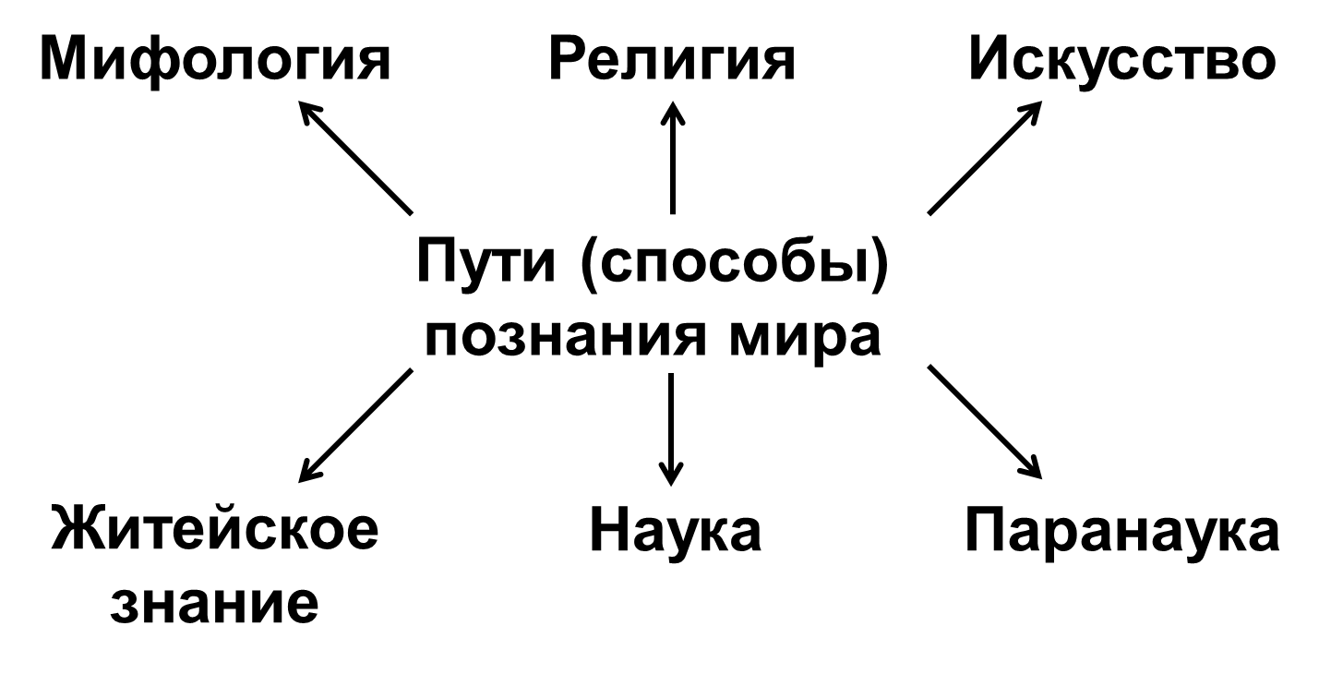

Миф в образной форме содержит представления о мире, человеке, сверхъестественном. В мифе нет логичных объяснений.
Религиозное познание: основным элементом является вера в сверхъестественное.
Житейское знание человек получает в повседневной жизни.
Здравый смысл – совокупность общепринятых, часто неосознанных способов объяснения и оценки наблюдаемых явлений окружающей действительности.
Народная мудрость — коллективный опыт, который получает выражение в пословицах и поговорках.
Искусство – область культуры, которая представляет собой отражение окружающей действительности в художественных образах.
Паранаука – знание, содержащее некоторые атрибуты научного знания, объект которого не признается реально существующим.

Тест «Истина»
(повторение темы предыдущего урока)

Вариант 1

Оцените, верны ли следующие суждения. В ответе укажите, если суждение верное, «+», если неверное – «–».

1) Истина – это знание, соответствующее свойствам познаваемого предмета.

2) Только относительная истина выявляет закономерности и законы, по которым функционируют изучаемые объекты.

3) Практика, по мнению ряда философов, является основным критерием истины.

4) Единственным критерием истинного знания является авторитетный источник информации.

5) Абсолютная истина, в отличие от относительной истины, представляет собой исчерпывающее знание о предмете.

Вариант 2

Оцените, верны ли следующие суждения. В ответе укажите, если суждение верное, «+», если неверное – «–».

1) Объективность истины проявляется в её соответствии интересам познающего субъекта.

2) Единственный критерий истины — соответствие существующим научным теориям.

3) B научном познании абсолютная истина является идеалом, целью.

4) Относительная истина — это неполное, неточное знание, соответствующее определённому уровню развития общества, зависящее от определённых условий, места, времени и средств получения знаний.

5) Истинным можно считать лишь то знание, которое соответствует объекту познания.

Список литературы

1. Котова О. А., Лискова Т. Е. Обществознание. 10 класс. Модульный триактив-курс / О. А. Котова, Т. Е. Лискова. – 2-е изд., испр. и доп. – М. : Национальное образование, 2016. – 224 с.
2. Котова О. А., Лискова Т. Е. Я сдам ЕГЭ! Обществознание. Модульный курс. Практикум и диагностика : учеб. пособие для общеобразоват. организаций. М. : Просвещение, 2017. 248 с.
3. Решу ЕГЭ. Обществознание. URL: https://soc-ege.sdamgia.ru/ (дата обращения: 02.01.2023).

